# Документация к системе управления бассейном

**Версия 1.0**

# СОДЕРЖАНИЕ

Документация к системе управления бассейном 1

СОДЕРЖАНИЕ 2

1. КОНТРОЛЛЕР 4

1.1 Устройство 4

Плата микроконтроллера 4

Модуль памяти 4

Модуль часов реального времени 4

Датчики температуры 4

Аппаратная шина 4

1.2 Программное обеспечение 4

Клапаны 5

Насосы 5

Теплообменники 5

Озоногенераторы 5

Фильтры 5

Дозаторы 6

Сценарии 6

1.3 Связь в контроллером ADAM 6

2. ИНТЕРФЕЙС 7

2.2 Программное обеспечение 7

2.3 Элементы интерфейса 7

Схема бассейна 7

Меню 9

Оповещения 10

Окно управления 10

# 1. КОНТРОЛЛЕР

## Устройство

### Плата микроконтроллера

Плата микроконтроллера является ядром системы. Способна как автономно, так и в ручном режиме управлять всеми процессами бассейна.

### Модуль памяти

Модуль памяти используется для долговременного хранения данных о состоянии бассейна.

### Модуль часов реального времени

Модуль часов реального времени необходим для выполнения регулярных процессов с большими промежутками времени.

### Датчики температуры

Несмотря на наличие датчиков температуры в стандартной конфигурации бассейна, было принято решение использовать собственные датчики, обладающие рядом преимуществ, среди которых:

* цифровой сигнал;
* более высокая точность измеряемой температуры.

### Аппаратная шина

Аппаратная шина требуется для связи со штатным контроллером ADAM. Подробнее об этом в пункте 1.3 "Связь с контроллером ADAM".

## 1.2 Программное обеспечение

Встроенное программное обеспечение написано на языке C++ по методологии объектно-ориентированного программирования. Таким образом, структура программы позволяет адаптировать код под нужды бассейна любой конфигурации. Ниже перечислены реализованные в настоящий момент компоненты бассейна.

### Клапаны

Как и большинство компонентов, клапаны могут работать в автоматическом и ручном дистанционном режимах.

Автоматический режим означает работу клапана в соответствии с какими-либо изменениями состояния бассейна. Так, например, клапан теплообменника открывается при падении температуры в трубе.

Управление клапаном в ручном режиме позволяет дистанционно устанавливать клапан в нужное положение, используя пользовательский интерфейс (подробнее - в главе 2 "Интерфейс").

### Насосы

В автоматическом режиме насосы включаются по очереди, меняясь каждую неделю.

### Теплообменники

Теплообменник представляет собой систему из клапана и четырех датчиков температуры. В автоматическом режиме теплообменник регулирует температуру в трубе исходя из данных датчиков путем изменения положения клапана.

### Озоногенераторы

Система озоногенератора состоит из насоса и датчика REDOX-потенциала. Работа озоногенератора регулируется собственной электроникой, которая может быть включена или отключена в дистанционном режиме.

### Фильтры

Фильтр представляет собой систему из четырех клапанов. Два регулируют поток воды в обычном режиме работы, два - при промывке фильтра.

### Дозаторы

Система дозации оснащена собственной электроникой, которая может быть включена или отключена в дистанционном режиме.

### Сценарии

Помимо обычных режимов работы вышеперечисленных компонентов бассейна, реализована система сценариев. Сценарий состоит из некоторого числа шагов, выполняемых последовательно с необходимыми паузами. Таким образом, однотипные процессы с большим количеством шагов (такие как, например, промывка фильтров) выполняются автоматически при запуске одного сценария.

## 1.3 Связь в контроллером ADAM

Система управления бассейном работает путем передачи команд от микроконтроллера контроллеру модели ADAM, установленному в бассейне. Передача команд и считывание данных датчиков производится через аппаратную шину по стандарту RS485.

# 2. ИНТЕРФЕЙС

Пользовательский интерфейс системы управления бассейном реализован в web-браузере, а связь с контроллером установлена по локальной сети.

Таким образом, для дистанционного режима работы системы необходимо наличие:

* персонального компьютера с установленной современной версией web-браузера Mozilla Firefox или Google Chrome;
* WIFI-роутера и настроенной локальной сети.

## 2.1 Программное обеспечение

Пользовательский интерфейс создан с использованием наиболее базовых технологий web-разработки: HTML, CSS и языка программирования JavaScript.

## 2.2 Элементы интерфейса

### Схема бассейна

Около 60% ширины интерфейса занимает технологическая схема бассейна, на которой отражены все его функциональные компоненты.

* + 1. Бассейн

Число на изображении означает текущую температуру бассейна.

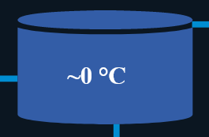

Рисунок - элемент интерфейса "Бассейн"

* + 1. Клапан

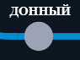

Рисунок - элемент интерфейса "Клапан"

* + 1. Насос

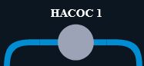

Рисунок - элемент интерфейса "Насос"

* + 1. Озоногенератор

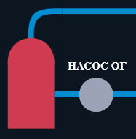

Рисунок - элемент интерфейса "Озоногенератор"

* + 1. Фильтр

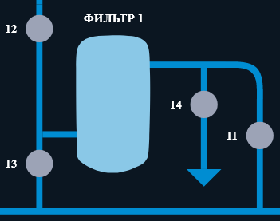

Рисунок - элемент интерфейса "Фильтр"

* + 1. Теплообменник

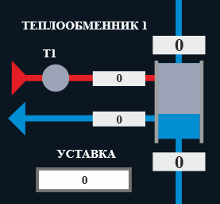

Рисунок - элемент интерфейса "Теплообменник"

### Меню

В правой части интерфейса расположено меню действий и информация о состоянии бассейна.

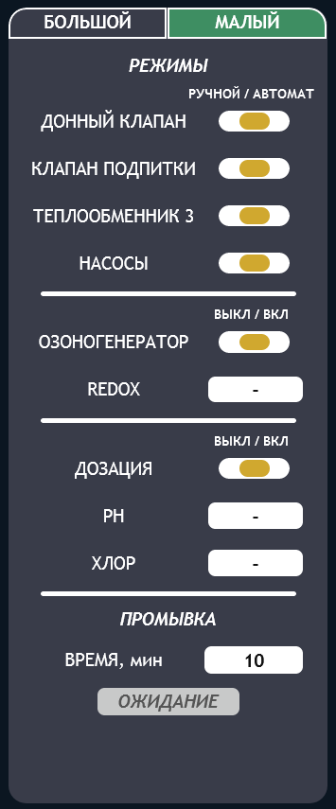

Рисунок - элемент интерфейса "Меню"

### Оповещения

Оповещение появляется в левой части интерфейса - окне "Ошибки".



Рисунок - элемент интерфейса "Ошибки"

Срочные сообщения, например, превышение допустимой температуры в трубе или потеря соединения с контроллером сопровождаются звуковым оповещением, имитирующим сирену, и сообщением выведенным на экран.

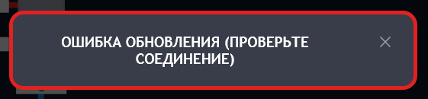

Рисунок - Сообщение об ошибке

### Окно управления

При нажатии на управляемый компонент (клапан, насос) на экране появляется окно управления, с помощью которого можно установить компонент в нужное положение.

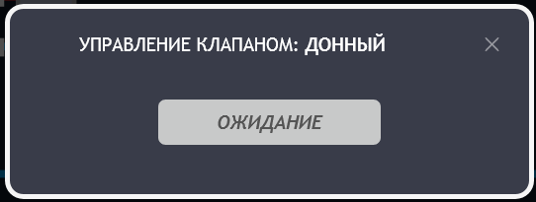

Рисунок - Окно управления